2017年河南理工大学电子设计竞赛

双向DC-DC变换器（A题）



赛 题：双向 DC-DC 变换器（A 题）
负 责 人： 江 帅
专业班级： 电信1503
联系电话： 18839159355
电子邮件： hnxyjs@outlook.com

2017年5月23日
摘 要
本系统以Buck和Boost并联，实现双向DC-DC交换，以STM32为核心控制芯片。通过单片机闭环实现恒流输出控制。以L298N作为PWM控制驱动器，组成电压负反馈系统，通过调整PWM的占空比，实现稳压输出。系统能自动检测外部电源电压变化，在负载端电源较高时自动切换成充电模式，反之切换为放电状态。系统具有过流、过压保护功能，并可对输出电压、电流进行测量和显示。

关键字： DC-DC交换；Buck；Boost；PWM控制

Abstract
The system is Buck and Boost parallel, to achieve two-way DC-DC exchange, STM32 as the core control chip. completes the closed-loop control, and realizes the constant current output. Boost boost module uses L298N as the PWM control chip, according to the output voltage negative feedback signal to adjust the PWM signal, the closed-loop control is carried out, in order to achieve the regulator output. System can automatically switch charge and discharge mode, can also be manually switch. The system has the function of over current and over voltage protection, and can measure and display the output voltage and current.

Key words: bidirectional DC-DC converter, Buck, boost, PWM control
目 录

1系统方案 1
1.1 系统组成及控制方法 1
2系统理论分析与计算 2
2.1 电路设计与分析 2
2.1.1 提高效率的方法 2
2.1.2 控制回路分析 2
2.3 升压、降压电路参数计算 3
2.3.1 元件选取 3
2.3.2 电感计算 3
3电路与程序设计 4
3.1电路的设计 4
3.1.1系统总体框图 4
3.1.2 充电系统原理 4
3.1.3 放电系统原理 5
3.2程序的设计 5
3.2.1程序功能描述与设计思路 5
3.2.2程序流程图 5
4测试方案与测试结果 6
4.1测试方案 6
4.2 测试条件与仪器 7
附录1：电路原理及实物 8
附录2：主要程序片段 9

双向DC-DC变换器

1系统方案
系统要求效率，所以恒压输出、稳流输出都应采用开关电路，鉴于本题目要求的功能，系统主要由恒压控制模块、恒流控制模块组成，另为了灵活调整输出参数并实时监控系统工作状态，运用单片机控制技术，还有支持系统控制系统工作的辅助电源。

1.1 系统组成及控制方法
借用现有成熟PWM控制器，该类集成电路输出波形好，工作稳定，都具备至少一个反馈控制引脚，按照厂商提供的典型电路就可装调出应用电路。但这类电路一般针对专用场合设计，借用时需要较多设计计算，特别是该类芯片的反馈有极高的控制灵敏度，在单片机参与时需要较多改动。
降压回路使用XL4016，升压回路以UC3843为核心，控制单片机使用STM32，有很高的工作速度、丰富的外围资源，可以很好地完成系统控制任务。

2系统理论分析与计算

2.1 电路设计与分析

2.1.1 提高效率的方法
在电路的设计过程中，找到了影响系统效率的主要因素有三点：功率变换器开关器件的开关损耗；感性元件的铁损和铜损；控制电路的损耗。.

所以提高系统效率，我们可以从这三方面出发。
1．开关器件的损耗不可避免，但是可以采用低功耗的开关管和二极管。采用MOS管做为开关管，IRF540型MOS管开关损耗小，其只在导通期间由开关损耗，适合频率比较高的工作场合。采用肖特基二极管做为续流二极管，耐压高，损耗小。如此选择器件可以降低开关器件的损耗，提高系统效率。
2.通过理论和实践验证，电感越大，纹波电流越小，电感损耗越大。所以在满足要求的条件下减小电感，并且严格按照要求绕制电感，减小磁隙，线圈紧凑等。
3.在焊接时合理安排布局，减少开关信号走线的连接，可以在布局布线上减小损耗。

2.1.2 控制回路分析
1.恒流输出：在输出端检测采样电阻的电压，因为信号很小，经过20倍放大送至单片机，单片机将处理结果，经误差放大器送至L298N，控制PWM信号，进而达到控制输出电流。经过闭环负反馈系统控制，可以使输出电流恒定，起到了过流保护作用。
2.自动切换：由单片机采集30欧负载两端电压，当电压低于30V时，系统工作在放电模式；当电压高于30V时，系统工作在充电模式。此外，还可以手动切换工作模式。
3.液晶显示：使用oled液晶屏，显示电池组的充电电流和充电电压。

2.3 升压、降压电路参数计算

2.3.1 元件选取
1.MOS管的选取
根据主电路中的工作电压及电流，结合MOS管的耐压、耐流及损耗性能，电力晶体管耐压高，且开关损耗大，适合工作频率比较低的场合，电力场效应管耐压比较低，但是开关损耗小，适合频率比较高的工作场合。根据这里的情况，我们选用了。考虑到实际电压电流尖峰和冲击，电压电流耐量分别取2.5和2倍裕量，即应选取耐压高于40V，最大电流33A。实际选用CSD19535型MOS管。

2.3.2 电感计算
1.CCM工作模式下MOS开关管占空比D的计算：
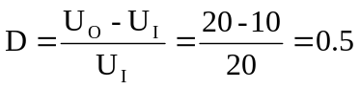
2.当输出最大负载时若要使电流连续，则：
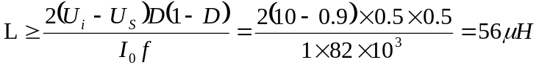
为开关导通时的压降和电流取样电阻上的压降之和，取06~0.9V
设电感纹波电流为平均电流的30%，即：
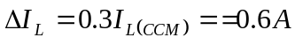
所以电感值：
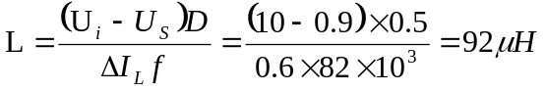
电感的设计包括磁芯材料、尺寸选择及绕组匝数计算、线径选用等。电路工作时重要的是避免电感饱和、温升过高。磁芯和线径的选择对电感性能和温升影响很大，材质好的磁芯如环形铁粉磁芯，承受峰值电流能力较强，EMI低。而选用线径大的导线绕制电感，能有效降低电感的温升。

3电路与程序设计

3.1电路的设计

3.1.1系统总体框图
系统总体框图如图1所示，主要包括DC-DC降压充电模块、DC-DC升压放电模块、MCU控制模块、显示单元、转换开关、稳压电源、电池组七部分组成。本系统可实现手动和自动充放电模式选择。

图1 系统总体框图
工作原理：转换开关调整为充电模式，直流稳压电源输出大于30V电压，经降压模块以小于24V电压、2A恒定电流为电池组充电。当转换开关调整为放电模式时，电池组输出电压经升压模块达到30V为负载供电。

3.1.2 充电系统原理
充电系统那个框图如图2所示。

图2 充电系统框图
采用L298N做Buck调整。由0.05电阻将电流信号转变为电压信号，并放大20倍，这时就将电流的误差也放大，使误差判断器更准确的判断误差。单片机采集放大后的电流信号并给出基准电压，控制输出电压的变化，从而达到控制电流。

3.1.3 放电系统原理
放电模式时，电池作为电源通过变换器提供高压侧负载能量，输出恒定30V电压到负载。因为要求恒压输出，所以引入电压负反馈。反馈回的电压信号接到单片机电压反馈端，与内部基准电压比较，控制PWM波脉宽，因此达到控制输出电压的目的。
开关管
PWM驱动
采样电阻
V1
Vo
电池组

负载
图3 放电系统框图
PWM控制开关管导通，电感以v/L速度充电，把能量储存在L中。当开关管截止时，L产生反向感应电压，通过MOS管D把储存的电能以（U-Vo）／L的速度释放到输出电容器Cs中。输出电压由传递的能量控制，传递的能量通过电感电流的峰值控制。开关信号的频率为60KHz，可以达到稳定输出30V电压。
单片机采集负载电压，判断如果电压小于30V则转换充电模式，否则为返点模式，因此到到自动切换目的。

3.2程序的设计

3.2.1程序功能描述与设计思路
1、程序功能描述
根据题目要求软件部分主要实现AD采集、键盘设置和显示。
1）AD采集：恒流充电电流采样，过压保护电压采样，自动切换电压采样。
1）键盘实现功能：步进调节充电电流。
2）显示部分：显示充电电流、输出电压。
2、程序设计思路
单片机上电后，实时采集充电电流，在单片机内部进行运算，通过液晶屏显示。充电时单片机采集到电池充电电压，判断如果电压大于24V，则单片机控制开关断开，停止充电。放电时，单片机采集负载两端电压，判断电压是否大于30V，如果大于则系统切换为充电模式，否则为放电模式。

3.2.2程序流程图
主程序流程图如图所示，自动切换子流程图如图所示。
开始
系统初始化
3路AD采集
数据运算
调制充电PWM
模式切换
显示
图4 主程序流程图

4测试方案与测试结果

4.1测试方案
1、硬件测试：
电流变化率测试：设定充电电流为2A，当U2=36V时，测量充电电流值I11；U2=30V时，充电电流值I1；U2=24V时，充电电流I12，则电流变化的调整率S_{I1}=|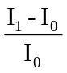|*100%。
（2）电路效率测量：DC-DC变换器效率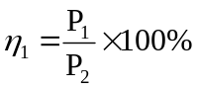，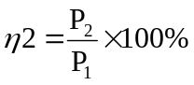。
（3）过流保护测试：在电池组上串入滑线变阻器，时充电电压增加。判断是否能在24V时停止充电。
2、软件仿真测试
利用proteus画出电路仿真图，进行电路的各项性能测试。
3、硬件软件联调
软件仿真结果与实测值进行比较，分析差异原因，找出改进方案。

4.2 测试条件与仪器
测试条件：多次检查仿真电路和硬件电路必须与系统原理图完全相同，并且检查无误，硬件电路保证无虚焊。
测试仪器：直流稳压电源、信号源、模拟示波器、数字示波器、数字万用表、指针式万用表。

附录1：电路原理及实物

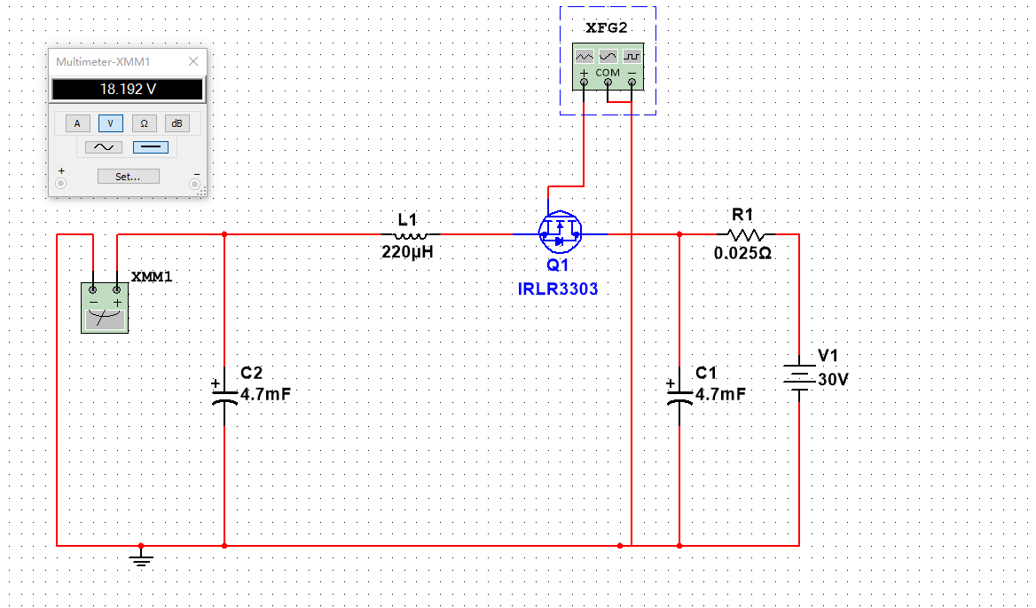

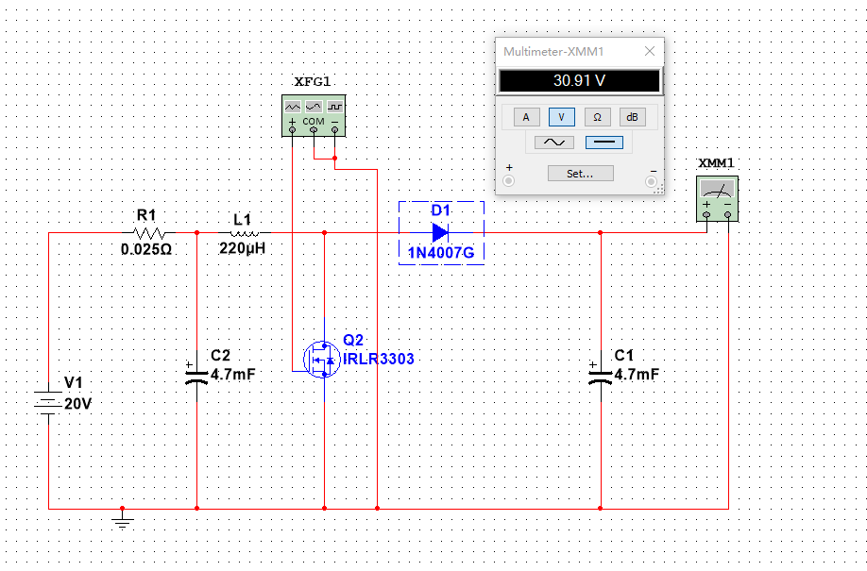

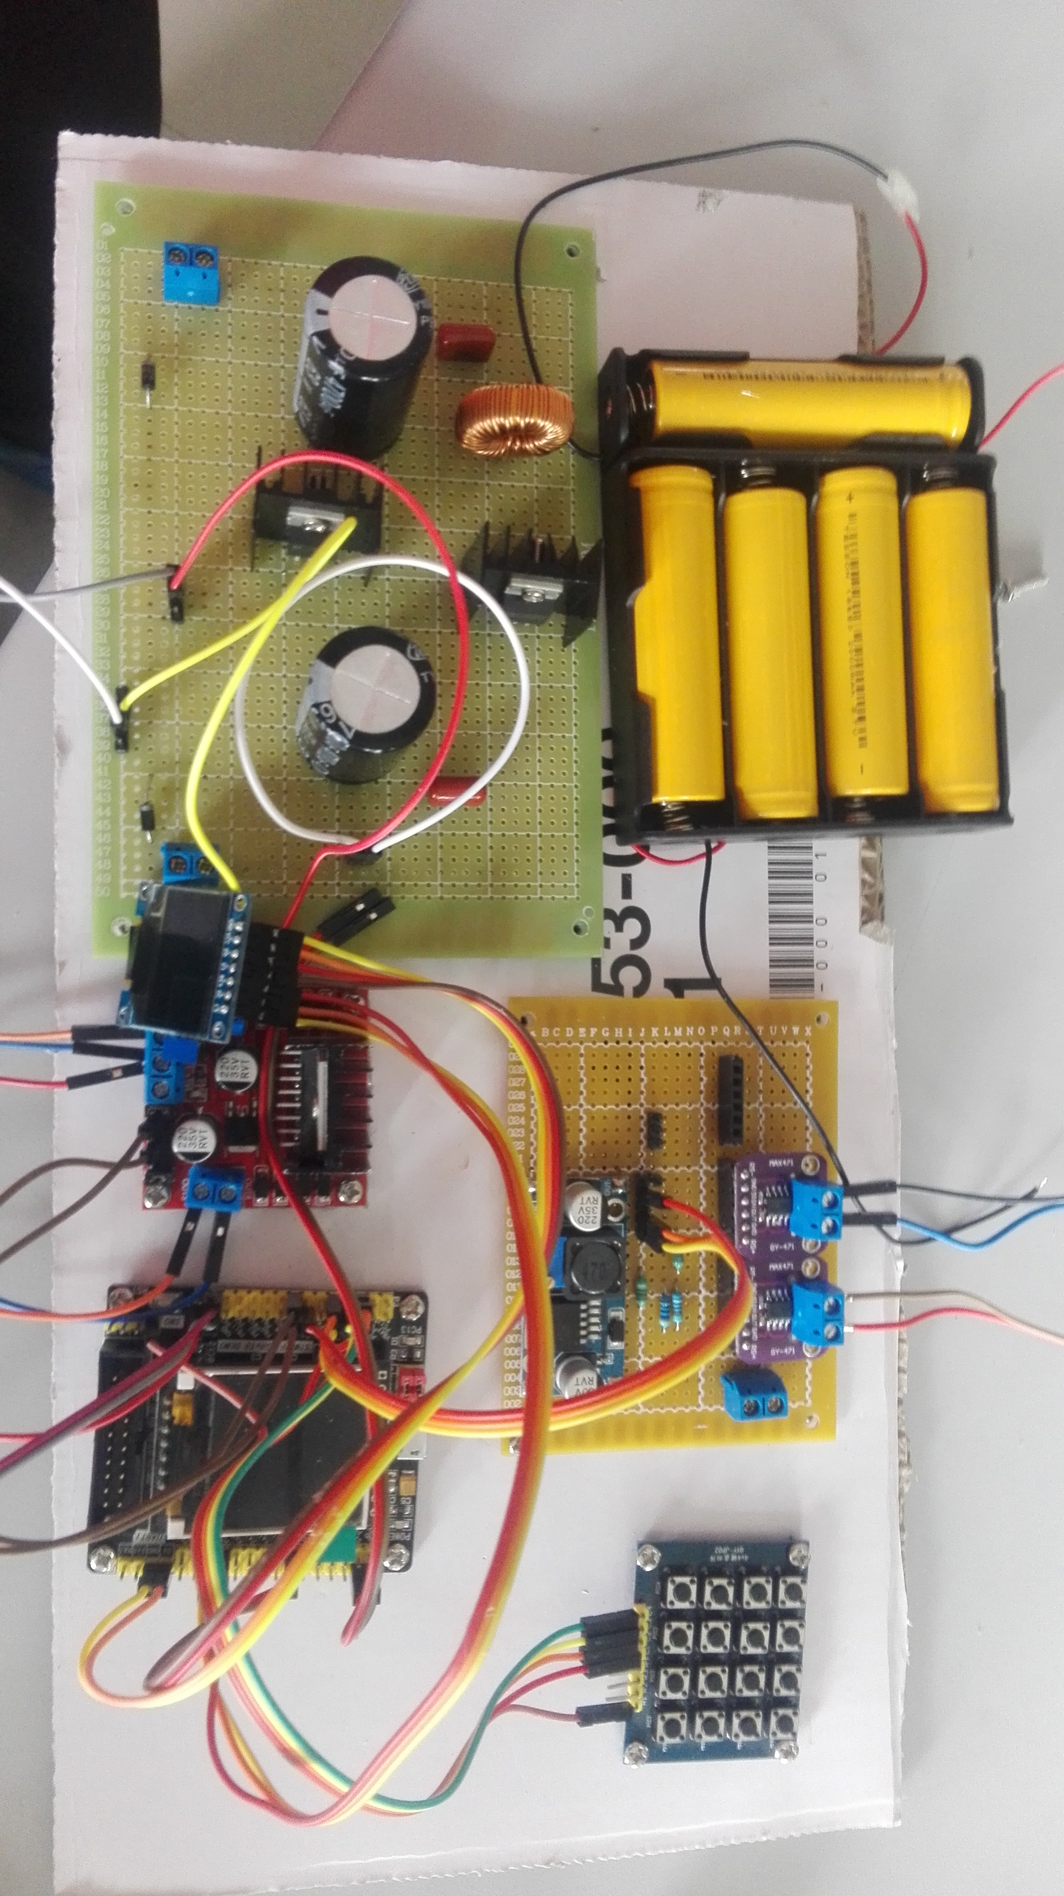

附录2：主要程序片段
系统主程序
main(void)
{
#include "stm32f10x.h"
#include "bmp.h"
#include "delay.h"
#include "oled.h"
#include "adc.h"
#include "timer.h"
#include "pwm.h"
#include "led.h"
#include "PID.h"
#include "key.h"

/************************************************
时间：201年5月24日
作者：
功能：电子设计大赛程序
注意：
************************************************/

float current_EX = 2;
float voltage = 5.3;
float current = 1.2;
u16 adcx1,adcx2,adcx3,adcx4,current1,current2,current3,current4,voltage1,temp = 0;
float temp1,temp2,temp3,temp4,currenta,currentb,currentc,currentd,voltagea;
u8 xout = 5;

int main(void)
{
vu8 key=0;
delay_init(); //延时函数初始化
NVIC_PriorityGroupConfig(NVIC_PriorityGroup_2);//设置中断优先级分组为组2：2位抢占优先级，2位响应优先级
Init_LEDpin();
OLED_Init(); //初始化OLED
OLED_Clear();
KEY_Init(); //初始化与按键连接的硬件接口
Adc_Init(); //ADC初始化
PWMInit();
//TIM4_Int_Init(1999,7199);
oled_show2();
oled_showin();
currenta = current;
current1=currenta;
OLED_ShowNum(40,6,current1,1,16);//显示电压值
currenta-=current1;
currenta*=10;
OLED_ShowNum(56,6,currenta,1,16);
while(1)
{

//ADC采集
//ADC1 PA0
adcx1=Get_Adc_Average(ADC_Channel_0,10);
temp1=(float)adcx1*(3.3/4096);
adcx1=temp1;
OLED_ShowNum(72,0,adcx1,1,16);//显示电压值
temp1-=adcx1;
temp1*=100;
OLED_ShowNum(88,0,temp1,2,16);

//ADC2 PA1
adcx2=Get_Adc_Average(ADC_Channel_1,10);
temp2=(float)adcx2*(3.3/4096);
adcx2=temp2;
OLED_ShowNum(72,2,adcx2,1,16);//显示电压值
temp2-=adcx2;
temp2*=100;
OLED_ShowNum(88,2,temp2,2,16);

//ADC3 PA4
adcx3=Get_Adc_Average(ADC_Channel_4,10);
temp3=(float)adcx3*(3.3/4096);
adcx3=temp3;
OLED_ShowNum(72,4,adcx3,1,16);//显示电压值
temp3-=adcx3;
temp3*=100;
OLED_ShowNum(88,4,temp3,2,16);

// //ADC4 PA5
// adcx4=Get_Adc_Average(ADC_Channel_5,10);
// temp4=(float)adcx4*(3.3/4096);
// adcx4=temp4;
// OLED_ShowNum(72,6,adcx4,1,16);//显示电压值
// temp4-=adcx4;
// temp4*=100;
// OLED_ShowNum(88,6,temp4,2,16);

//按键
key=KEY_Scan(0); //得到键值
if(key)
{
switch(key)
{
case KEY1_PRES:
{
temp = ~temp;
if(temp == 0)
{
oled_showin();
currentb = current;
current2=currentb;
OLED_ShowNum(40,6,current2,1,16);//显示电压值
currentb-=current2;
currentb*=10;
OLED_ShowNum(56,6,currentb,1,16);
break;
}
else
{
oled_showout();
voltagea = voltage;
voltage1=voltagea;
OLED_ShowNum(40,6,voltage1,1,16);//显示电压值
voltagea-=voltage1;
voltagea*=10;
OLED_ShowNum(56,6,voltagea,1,16);
break;
}
}

case KEY2_PRES:
if(temp == 0)
{
current = current + 0.1;//xin++;
if(current >= 2.0)
{
current = 2.0;
}
currentc = current;
current3=currentc;
OLED_ShowNum(40,6,current3,1,16);//显示电压值
currentc-=current3;
currentc*=10;
OLED_ShowNum(56,6,currentc,1,16);
break;
}

case KEY3_PRES:
LED1=!LED1;
if(temp == 0)
{
current = current - 0.1;//xin++;
if(current <= 1.0)
{
current = 1.0;
}
currentd = current;
current4=currentd;
OLED_ShowNum(40,6,current4,1,16);//显示电压值
currentd-=current4;
currentd*=10;
OLED_ShowNum(56,6,currentd,1,16);
break;
}
else
break;
}
}else delay_ms(10);
PID_system();
}
}

PID控制
#include "PID.h"
#include "pwm.h"

u32 PWM = 500;

float voltage_EX = 30;
extern float current_EX;
extern float voltage;
extern float current;
float VC_ERR[3] = { 0, 0, 0};

float VC_Kp = 8.0/6;
float VC_Ki = 0.0/10;

extern u8 temp;

u16 PID( float VC_EX, float VC_Real)
{
float VC_err = 0;

VC_ERR[2] = VC_EX - VC_Real;

VC_err += VC_Kp * (VC_ERR[2] - VC_ERR[1]);
VC_err += VC_Ki * VC_ERR[2];

VC_ERR[1] = VC_ERR[2];
VC_ERR[0] = VC_ERR[1];

return (u16)VC_err;
}

void PWM_duty(u16 VC_err)
{
PWM = PWM + VC_err;
if(PWM >= PWM_MAX)
{
PWM = PWM_MAX;
}
if(PWM <= PWM_MIN)
{
PWM = PWM_MIN;
}

}

void PID_system(void)
{
//PWM输出
switch(temp)
{
case 0:
{
PWM_duty( PID(current_EX,current) );
SetDutyRatio(PWM,0);
if(20.4 >= voltage)
{
SetDutyRatio( 0, 0);
}
}
case 1:
{
//PWM_duty( PID( voltage_EX, voltage) );
SetDutyRatio( 0, 250);
}
}
}

OLED显示程序
#include "oled.h"
#include "myoled.h"

//OLED的显存
//存放格式如下.
//[0]0 1 2 3 ... 127
//[1]0 1 2 3 ... 127
//[2]0 1 2 3 ... 127
//[3]0 1 2 3 ... 127
//[4]0 1 2 3 ... 127
//[5]0 1 2 3 ... 127
//[6]0 1 2 3 ... 127
//[7]0 1 2 3 ... 127

#if OLED_MODE==1
//向SSD1106写入一个字节。
//dat:要写入的数据/命令
//cmd:数据/命令标志 0,表示命令;1,表示数据;
void OLED_WR_Byte(u8 dat,u8 cmd)
{
DATAOUT(dat);
if(cmd)
OLED_DC_Set();
else
OLED_DC_Clr();
OLED_CS_Clr();
OLED_CS_Set();
OLED_DC_Set();
}
#else
//向SSD1106写入一个字节。
//dat:要写入的数据/命令
//cmd:数据/命令标志 0,表示命令;1,表示数据;
void OLED_WR_Byte(u8 dat,u8 cmd)
{
u8 i;
if(cmd)
OLED_DC_Set();
else
OLED_DC_Clr();
OLED_CS_Clr();
for(i=0;i<8;i++)
{
OLED_SCLK_Clr();
if(dat&0x80)
OLED_SDIN_Set();
else
OLED_SDIN_Clr();
OLED_SCLK_Set();
dat<<=1;
}
OLED_CS_Set();
OLED_DC_Set();
}
#endif
void OLED_Set_Pos(unsigned char x, unsigned char y)
{
OLED_WR_Byte(0xb0+y,OLED_CMD);
OLED_WR_Byte(((x&0xf0)>>4)|0x10,OLED_CMD);
OLED_WR_Byte((x&0x0f)|0x01,OLED_CMD);
}
//开启OLED显示
void OLED_Display_On(void)
{
OLED_WR_Byte(0X8D,OLED_CMD); //SET DCDC命令
OLED_WR_Byte(0X14,OLED_CMD); //DCDC ON
OLED_WR_Byte(0XAF,OLED_CMD); //DISPLAY ON
}
//关闭OLED显示
void OLED_Display_Off(void)
{
OLED_WR_Byte(0X8D,OLED_CMD); //SET DCDC命令
OLED_WR_Byte(0X10,OLED_CMD); //DCDC OFF
OLED_WR_Byte(0XAE,OLED_CMD); //DISPLAY OFF
}
//清屏函数,清完屏,整个屏幕是黑色的!和没点亮一样!!!
void OLED_Clear(void)
{
u8 i,n;
for(i=0;i<8;i++)
{
OLED_WR_Byte (0xb0+i,OLED_CMD); //设置页地址（0~7）
OLED_WR_Byte (0x00,OLED_CMD); //设置显示位置—列低地址
OLED_WR_Byte (0x10,OLED_CMD); //设置显示位置—列高地址
for(n=0;n<128;n++)OLED_WR_Byte(0,OLED_DATA);
} //更新显示
}

//在指定位置显示一个字符,包括部分字符
//x:0~127
//y:0~63
//mode:0,反白显示;1,正常显示
//size:选择字体 16/12
void OLED_ShowChar(u8 x,u8 y,u8 chr)
{
unsigned char c=0,i=0;
c=chr-' ';//得到偏移后的值
if(x>Max_Column-1){x=0;y=y+2;}
if(SIZE ==16)
{
OLED_Set_Pos(x,y);
for(i=0;i<8;i++)
OLED_WR_Byte(F8X16[c*16+i],OLED_DATA);
OLED_Set_Pos(x,y+1);
for(i=0;i<8;i++)
OLED_WR_Byte(F8X16[c*16+i+8],OLED_DATA);
}
else {
OLED_Set_Pos(x,y+1);
for(i=0;i<6;i++)
OLED_WR_Byte(F6x8[c][i],OLED_DATA);

}
}
//m^n函数
u32 oled_pow(u8 m,u8 n)
{
u32 result=1;
while(n--)result*=m;
return result;
}
//显示2个数字
//x,y :起点坐标
//len :数字的位数
//size:字体大小
//mode:模式 0,填充模式;1,叠加模式
//num:数值(0~4294967295);
void OLED_ShowNum(u8 x,u8 y,u32 num,u8 len,u8 size)
{
u8 t,temp;
u8 enshow=0;
for(t=0;t<len;t++)
{
temp=(num/oled_pow(10,len-t-1))%10;
if(enshow==0&&t<(len-1))
{
if(temp==0)
{
OLED_ShowChar(x+(size/2)*t,y,' ');
continue;
}else enshow=1;

}
OLED_ShowChar(x+(size/2)*t,y,temp+'0');
}
}
//显示一个字符号串
void OLED_ShowString(u8 x,u8 y,u8 *chr)
{
unsigned char j=0;
while (chr[j]!='\0')
{ OLED_ShowChar(x,y,chr[j]);
x+=8;
if(x>120){x=0;y+=2;}
j++;
}
}
//显示汉字
void OLED_ShowCHinese(u8 x,u8 y,u8 no)
{
u8 t,adder=0;
OLED_Set_Pos(x,y);
for(t=0;t<16;t++)
{
OLED_WR_Byte(Hzk[2*no][t],OLED_DATA);
adder+=1;
}
OLED_Set_Pos(x,y+1);
for(t=0;t<16;t++)
{
OLED_WR_Byte(Hzk[2*no+1][t],OLED_DATA);
adder+=1;
}
}
/***********功能描述：显示显示BMP图片128×64起始点坐标(x,y),x的范围0～127，y为页的范围0～7*****************/
void OLED_DrawBMP(unsigned char x0, unsigned char y0,unsigned char x1, unsigned char y1,unsigned char BMP[])
{
unsigned int j=0;
unsigned char x,y;

if(y1%8==0) y=y1/8;
else y=y1/8+1;
for(y=y0;y<y1;y++)
{
OLED_Set_Pos(x0,y);
for(x=x0;x<x1;x++)
{
OLED_WR_Byte(BMP[j++],OLED_DATA);
}
}
}

//初始化SSD1306
void OLED_Init(void)
{

GPIO_InitTypeDef GPIO_InitStructure;

RCC_APB2PeriphClockCmd(RCC_APB2Periph_GPIOC, ENABLE); //使能PC,D,G端口时钟

GPIO_InitStructure.GPIO_Pin = GPIO_Pin_10|GPIO_Pin_11|GPIO_Pin_6|GPIO_Pin_7|GPIO_Pin_8;
GPIO_InitStructure.GPIO_Mode = GPIO_Mode_Out_PP; //推挽输出
GPIO_InitStructure.GPIO_Speed = GPIO_Speed_50MHz;//速度50MHz
GPIO_Init(GPIOC, &GPIO_InitStructure); //初始化GPIOD3,6
GPIO_SetBits(GPIOC,GPIO_Pin_10|GPIO_Pin_11|GPIO_Pin_6|GPIO_Pin_7|GPIO_Pin_8); //PD3,PD6 输出高

OLED_RST_Set();
delay_ms(100);
OLED_RST_Clr();
delay_ms(100);
OLED_RST_Set();

OLED_WR_Byte(0xAE,OLED_CMD);//--turn off oled panel
OLED_WR_Byte(0x00,OLED_CMD);//---set low column address
OLED_WR_Byte(0x10,OLED_CMD);//---set high column address
OLED_WR_Byte(0x40,OLED_CMD);//--set start line address Set Mapping RAM Display Start Line (0x00~0x3F)
OLED_WR_Byte(0x81,OLED_CMD);//--set contrast control register
OLED_WR_Byte(0xCF,OLED_CMD); // Set SEG Output Current Brightness
OLED_WR_Byte(0xA1,OLED_CMD);//--Set SEG/Column Mapping 0xa0左右反置 0xa1正常
OLED_WR_Byte(0xC8,OLED_CMD);//Set COM/Row Scan Direction 0xc0上下反置 0xc8正常
OLED_WR_Byte(0xA6,OLED_CMD);//--set normal display
OLED_WR_Byte(0xA8,OLED_CMD);//--set multiplex ratio(1 to 64)
OLED_WR_Byte(0x3f,OLED_CMD);//--1/64 duty
OLED_WR_Byte(0xD3,OLED_CMD);//-set display offset Shift Mapping RAM Counter (0x00~0x3F)
OLED_WR_Byte(0x00,OLED_CMD);//-not offset
OLED_WR_Byte(0xd5,OLED_CMD);//--set display clock divide ratio/oscillator frequency
OLED_WR_Byte(0x80,OLED_CMD);//--set divide ratio, Set Clock as 100 Frames/Sec
OLED_WR_Byte(0xD9,OLED_CMD);//--set pre-charge period
OLED_WR_Byte(0xF1,OLED_CMD);//Set Pre-Charge as 15 Clocks & Discharge as 1 Clock
OLED_WR_Byte(0xDA,OLED_CMD);//--set com pins hardware configuration
OLED_WR_Byte(0x12,OLED_CMD);
OLED_WR_Byte(0xDB,OLED_CMD);//--set vcomh
OLED_WR_Byte(0x40,OLED_CMD);//Set VCOM Deselect Level
OLED_WR_Byte(0x20,OLED_CMD);//-Set Page Addressing Mode (0x00/0x01/0x02)
OLED_WR_Byte(0x02,OLED_CMD);//
OLED_WR_Byte(0x8D,OLED_CMD);//--set Charge Pump enable/disable
OLED_WR_Byte(0x14,OLED_CMD);//--set(0x10) disable
OLED_WR_Byte(0xA4,OLED_CMD);// Disable Entire Display On (0xa4/0xa5)
OLED_WR_Byte(0xA6,OLED_CMD);// Disable Inverse Display On (0xa6/a7)
OLED_WR_Byte(0xAF,OLED_CMD);//--turn on oled panel

OLED_WR_Byte(0xAF,OLED_CMD); /*display ON*/
OLED_Clear();
OLED_Set_Pos(0,0);
}

void oled_show1(void)
{
OLED_ShowCHinese(9,0,7);//电
OLED_ShowCHinese(27,0,8);//子
OLED_ShowCHinese(45,0,9);//设
OLED_ShowCHinese(63,0,10);//计
OLED_ShowCHinese(81,0,11);//大
OLED_ShowCHinese(99,0,12);//赛
}

void oled_show2(void)
{
OLED_ShowCHinese(0,0,15);//负
OLED_ShowCHinese(16,0,16);//载
OLED_ShowCHinese(32,0,17);//电
OLED_ShowCHinese(48,0,18);//流
OLED_ShowCHinese(0,2,19);//电
OLED_ShowCHinese(16,2,20);//池
OLED_ShowCHinese(32,2,21);//电
OLED_ShowCHinese(48,2,22);//流
OLED_ShowCHinese(0,4,23);//充
OLED_ShowCHinese(16,4,24);//电
OLED_ShowCHinese(32,4,24);//电
OLED_ShowCHinese(48,4,26);//压
OLED_ShowString(64,0,":0.00A"); //负载电流
OLED_ShowString(64,2,":0.00A"); //电池电流
OLED_ShowString(64,4,":0.00V");
//OLED_ShowString(64,6,":0.00V"); //充电电压
}

void oled_showin(void)
{
OLED_ShowCHinese(0,6,13);//充
OLED_ShowCHinese(16,6,7);//电
OLED_ShowString(32,6,":0.00A");
}

void oled_showout(void)
{
OLED_ShowCHinese(0,6,14);//放
OLED_ShowCHinese(16,6,7);//电
OLED_ShowString(32,6,":0.00V");
}

